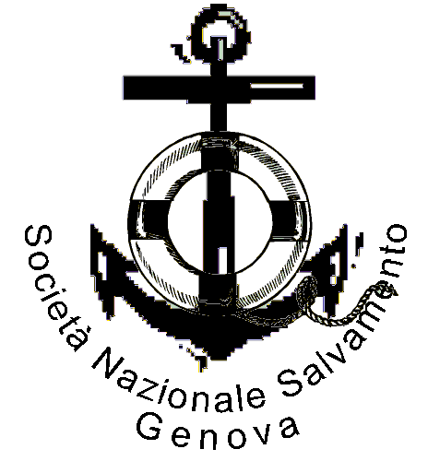Società Nazionale di Salvamento

SEZIONE DI PORTO ROTONDO – OLBIA

Programma del corso per bagnino di Salvamento

PARTE TEORICA
Primo soccorso :procedure di rianimazione cardiopolmonare secondo le linee guida B.L.S. “Basic life support”
Diritti e doveri del bds,
Ordinanza della capitaneria,
Nozioni di meteorologia(rosa dei venti)
salvataggio a nuoto
Trattamnto delle acque in piscina
principi di communicazione

PROVE PRATICE

Nodi marinari
Voga
Tecnica delle nuotate

Trasporto del pericolante
apnea

Documenti:
2 fotografie autografe sul retro

Autocertificazione residenza

Versamento di €…………… su c.c. postale n° 39160759 intestato soc. nazionale salvamento

Copia documenti e codice fiscale

Certificato medico che attesti sana costituzione (consigliata visita medico sportivo)

Si raccomanda di consegnare la documentazione completa, in tutte le sue parti il giorno della prima lezione

